案例01：《挥手灯盒》
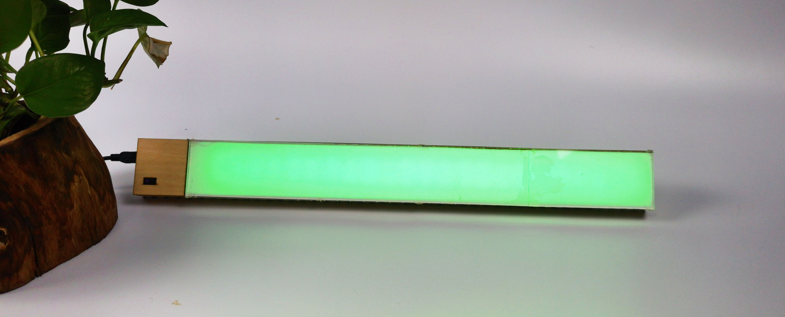
作品名称 | 《挥手灯盒》
作者姓名 | 曾培文（2019届）
指导教师 | 邬肖英
作品获奖 | 2020年宁德市首届中小学创客大赛活动获三等奖
作者单位 | 宁德市第五中学
教材名称 | 《GT创客空间创意智造（学生作品）》教学案例
教材类型 | 自编校本教材
教材简介 | 优选历届学生的创意作品编写的校本教材。面向六年级以上的中小学生，以培养学生物联网、人工智能知识为核心，智能智造、激发学生的创新意识；增强实践能力。
执教年级 | 六年级以上
课时长度 | 6课时
涉及器材 | 电脑、Arduino nano 、扩展板、寻迹传感器、WS2812全彩灯条、激光切割机、电烙铁、焊锡条
涉及软件 | Mind+、SketchUp、laserMaker
文件清单 | 设计教程(*.doc)、SU模型文件（*.skp）、切割文件(*.lcp)、配套代码(*.sb3)

【作品功能】
可以通过挥手来控制灯的开与关，避免用手触摸。在疫情期间可以大大阻隔接触传染途径，保障人们的卫生安全。
本作品还可以免安装，随心所欲贴在需要照明的地方，比如宿舍床头、鞋柜里、橱柜里，甚至宿营也可使用，自带充电电源；多种颜色光，满足各种场景需求。
【教材与学情分析】
本项目作为六年级以上校本课程，主要是让学生掌握SketchUp草图设计、laserMaker激光切割、Mind+编程的实践应用。通过生动有趣、富有创意的实例，让学生使用Arduino nano开发板与光电传感器搭建自动控制LED全彩灯条，拓展在生活实践中的应用。
每组学生人数4人，每个同学都负责一定的任务，他们之间分工明确，互相合作，相互促进。在课前、课中、课后都能很好地沟通协调，按计划完成各自的任务。
团队  名称 |  | 组员 | 1 | 2 | 3 | 4
团队  名称 |  | 分工 | 创意构思 | 草图设计 | 编程设计 | 安装调试
团队  名称 | 组长负责评分 | 得分

【学习目标】
1.使用SketchUp进行简单的草图设计，建一个矩形的盒子，并添加材质渲染，在设计构思的阶段进行有效的交流与方案确认；
2.网络查询，根据实际要求选择合适的硬件；练习简单焊接；进行初步成本核算；
3.使用Mind+学习使用光电传感器做数字开关的编程方法；
4.使用Mind+学习LED全彩灯带的点亮与色彩控制的编程方法；
5.综合产品的实用功效，使用laserMaker进行外壳设计与制作；
6.安装、调试与优化，对产品的升级迭代提出更多创新的想法；
【学习重难点】
重点：
1、SketchUp进行简单的草图设计;
2、使用Mind+学习光电传感器做数字开关、LED全彩灯带的点亮与色彩
控制的编程方法；
3、综合产品的实用功效，使用laserMaker进行外壳设计与制作；
难点：使用Mind+学习光电传感器做数字开关的编程方法；
【教学准备】
场所：创客教室
设备：电脑、Arduino nano主板、扩展板、光电传感器、LED全彩灯条、杜邦线、数据线；
软件：Mind+软件、SketchUp、laserMaker；
分组：学生每组4人，每组一部电脑与开发板套件。

【教学环节】

课时一 做一名创客是如何思考问题的？

教师活动： 疫情期间，手接触在病毒间接传播中是主要因素。在日常生活中不仅要做好手的消毒防护工作，在日常公共用品方面也尽可能避免多人触摸，比如灯俱的开关等。
考虑如何用光电传感器，通过光电反射，免接触进行“开”，“关”的操作？
观看老师制作的教学案例（演示视频1）；
师生互动，反馈观看后的感受和疑惑：如何设计免接触控制开关的灯盒，还可以免安装，随心所欲贴在需要照明的地方，甚至宿营野炊等都可以使用；多种颜色光，满足各种场景需求。
学生活动：1、观看教学范例；
2、小组讨论，每个小组派一名代表讲讲自己的想法（包括作品的功能、外观、使用场景）；
设计意图：创设情境，提出问题，让学生们分组讨论，分析相关设计的问题，初步提出解决问题的方法，老师进行引导，让学生联系实际情况，激发学生的学习兴趣。
教师指引：
问题1：要满足功能要求可能选择的相关硬件；
问题2：要满足应用场景可能设计的外观形状及采用的材料；
问题3：要满足使用者，本作品要考虑控制的成本；
学生活动：
任务1：如何做好一份有效的市场调研问卷？
任务2：根据设计分析，列出一份本小组的设计要求；

附件：
1、市场调研问卷模板
2、设计要求模板

课时二 分享创意与表现设计构思
以《挥手灯盒》为例，使用SketchUp进行简单的草图设计；
- 立体灯盒画法：
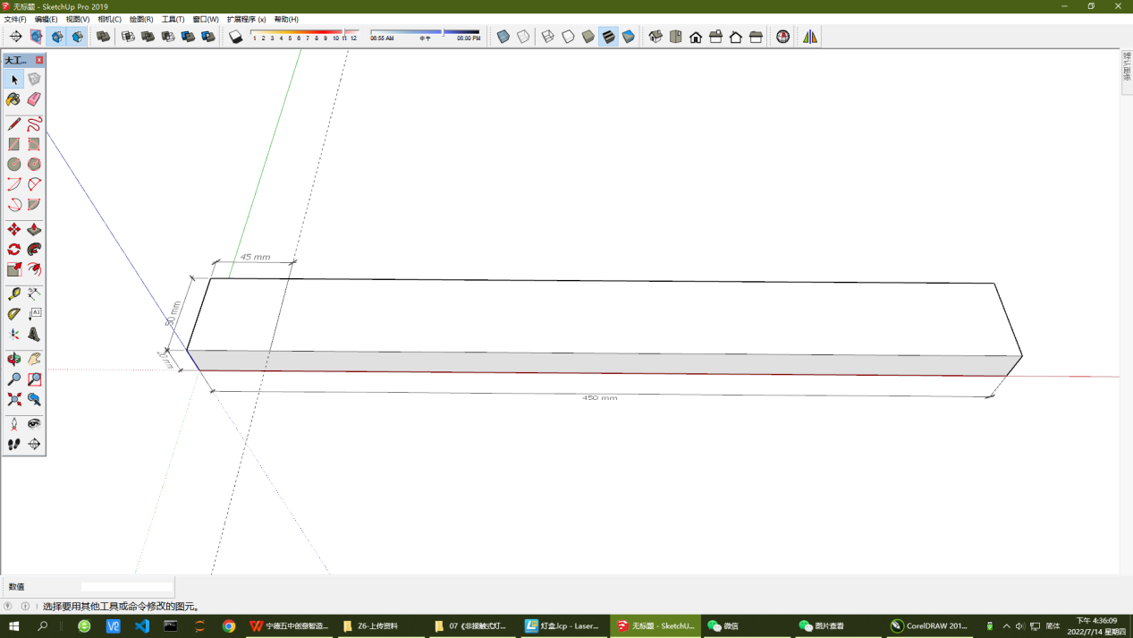
1）确认输入法切换为英文输入法；
2）点选“矩形工具”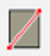点击坐标原点设置第一个角；键盘输入数值450，50；回车确认，生成一个450mm*50mm的矩形图元；
3）点选“推拉工具”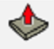，将红箭头放在矩形框内，矩形框出现被选阴影，按住左键向上推，键盘输入20，图元生成立方体；如上图；
4）点选“卷尺工具”，从立方体左边线向右拉，键盘输入45，画面了，出现一条辅助线；
5）点选“直线工具”，在辅助线与矩形上下边的交点间画一条直线；
2、 面板预留孔洞
1）光电传感器 11mm*6mm
2）nano板USB接口 8mm*5mm
3) 注意孔洞的位置，要用真实硬件对照；避免激光切割完成后，孔洞对不上；
3、模型材质
- 点选“材质工具”，在材质的面板下拉栏选择木质纹；在模型的各个面点击，加上材质；
- 展开材质面板，点选在“模型中的材料\编辑”,调整材质纹理图像的大小；在数字框内输入100，回车，画面中的模型材质条理变得清晰；
- 木纹面板表示将使用木板切割拼装，白色部分表示使用磨砂硬片PC片，面板加盖3mm亚克力透明板；
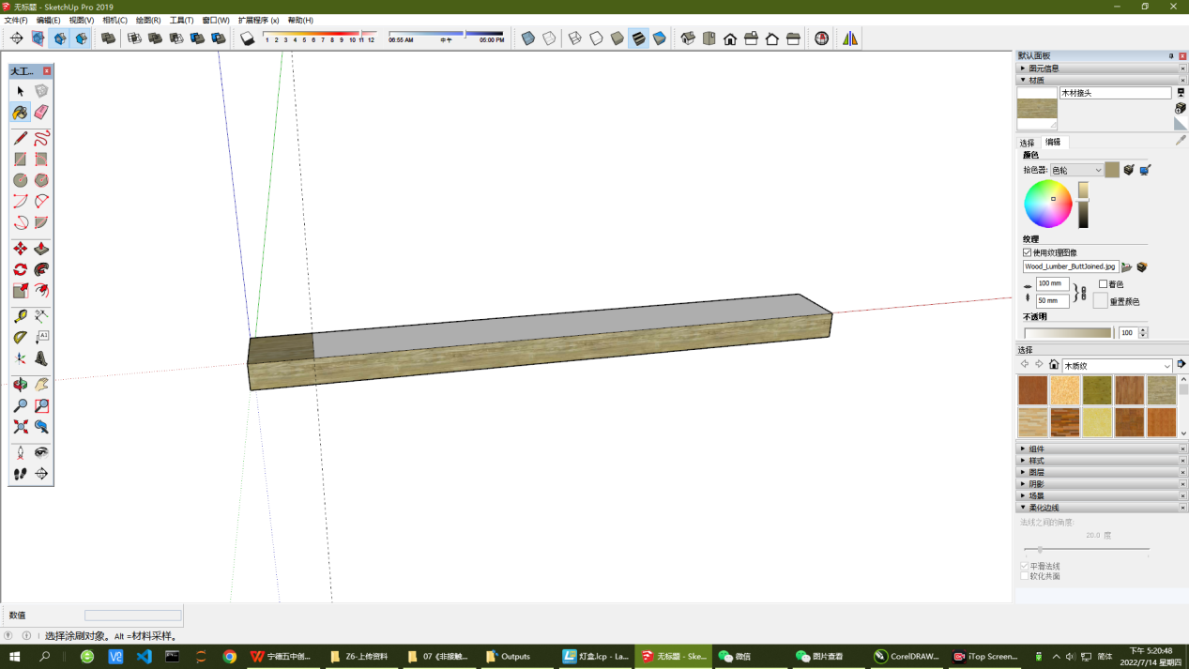
在设计构思过程中，小组成员可以在SketchUp软件模型中作进一步调整；尽可能考虑到使用场景、硬件、材料、外观、用电、甚至维护修理等诸多因素。
学生活动：建模实践操作(老师巡视，个别指导)，让同学们观察，并强调
- 数字输入前一定要将输入法切换成英文输入法；
- 产品设计的尺寸规格要依据实用、美观等原则，不能随意；
- 模型效果大致能表现设计的意图，但与作品制作最终效果有些许差别；
- 设计使用的材料以创客室中常见的材料为主；
设计意图：简单模型搭建对于学生来说难处不大，但是学生会选择设计其它复杂的个性化的模型，通过制作工艺等方面的讲解，建议学生考虑简约的设计风格。通过老师的巡视，个别辅导，精准地掌握学生的设计进展情况，做到因材施教。

课时三 我们一起玩电子积木

1、所需的实验配件清单：
（不同时期价格有变化，请参照淘宝现时价格估算）
序号 | 名称 | 数量 | 价格
1 | Arduino Nano V3.0 | 1块
2 | IO 传感器扩展板（可选） | 1块
3 | 1路寻迹模块 | 1块
4 | WS2812B全彩灯条 | 1块
5 | 3mm亚克力透明板 | 1块
6 | 磨砂半透明硬片PC塑料片 | 1块
7 | 3mm椴木板 | 若干
8 | 杜邦线 | 若干

2、硬件连接
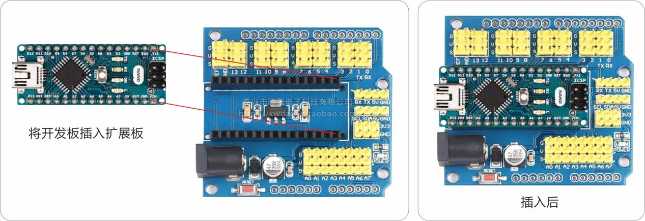
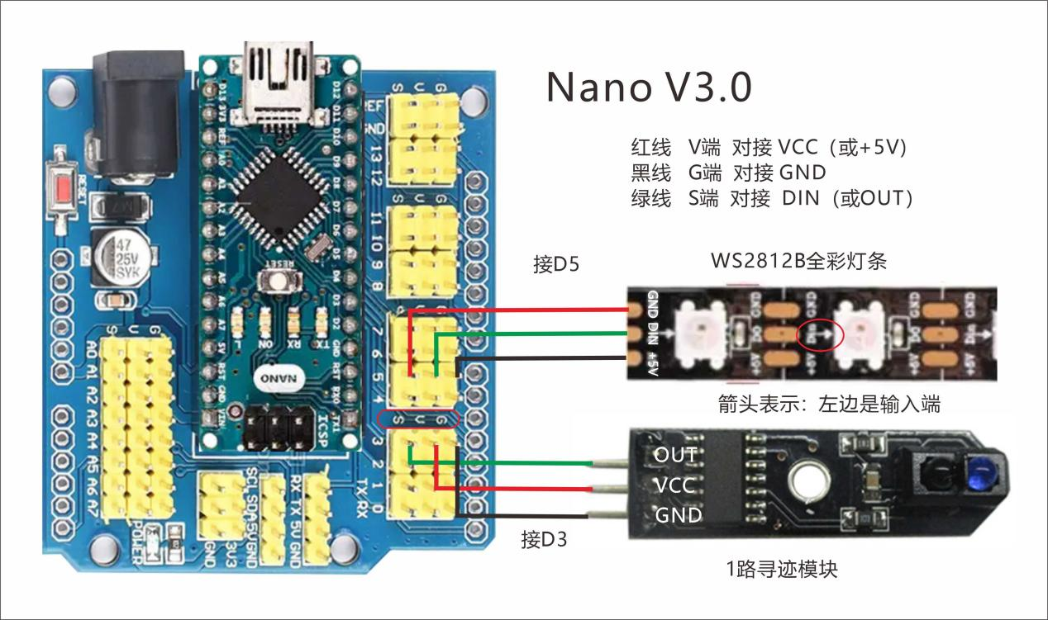

3、选购硬件，请认真阅读相关技术参数，确定是否适用于arduino主板，并打开mind+，查看是否该传感器的图形编程模块，否则得考虑使用源代码编程；
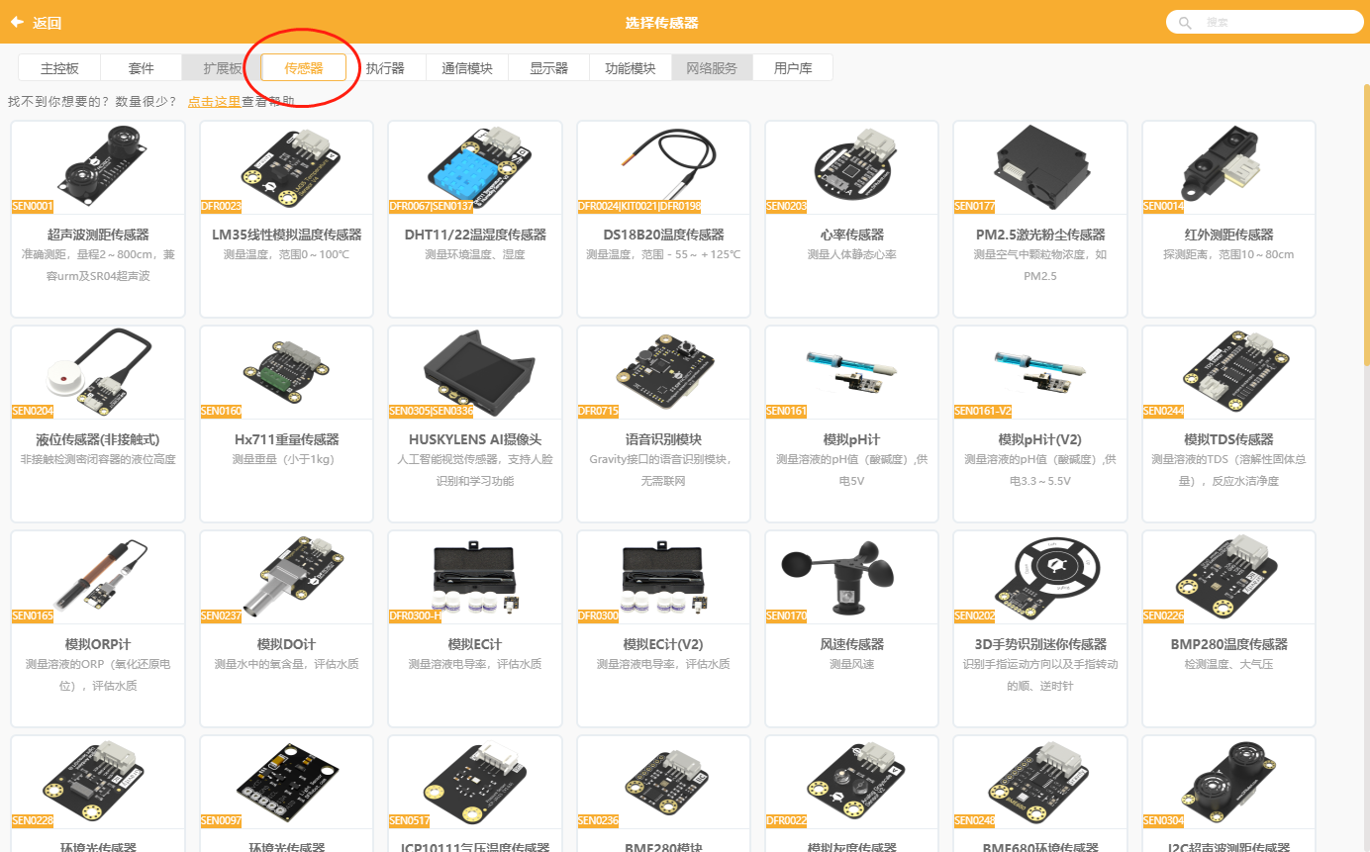
4、注意不同厂的模拟管脚（红线部分）排序有可能不同，请注意识别；

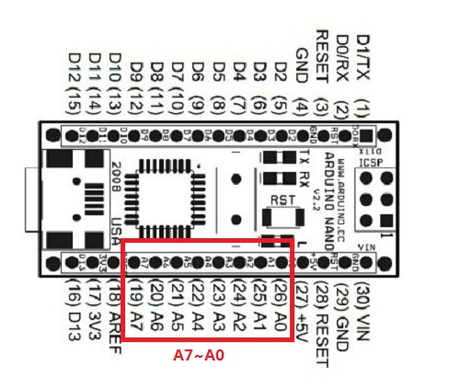

5、实验验证阶段，连接线采可以使用杜邦线，初学者尽可能少用焊接；为了作品体积更小，外观更美观，在安装部分我采用了焊接，具体请仔细阅读“课时五”；

课时四 学习mind+ 进行编程

1、编程软件设置
1）打开Mind+软件，选择主控板Arduino Nano,如下图；
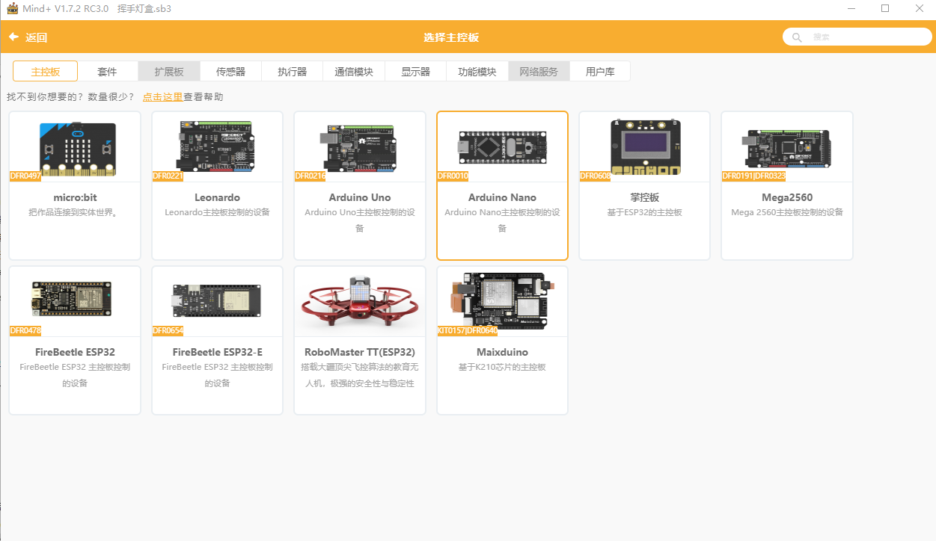
2）选择显示器选项卡，点选WS2812 RGB灯，如下图；
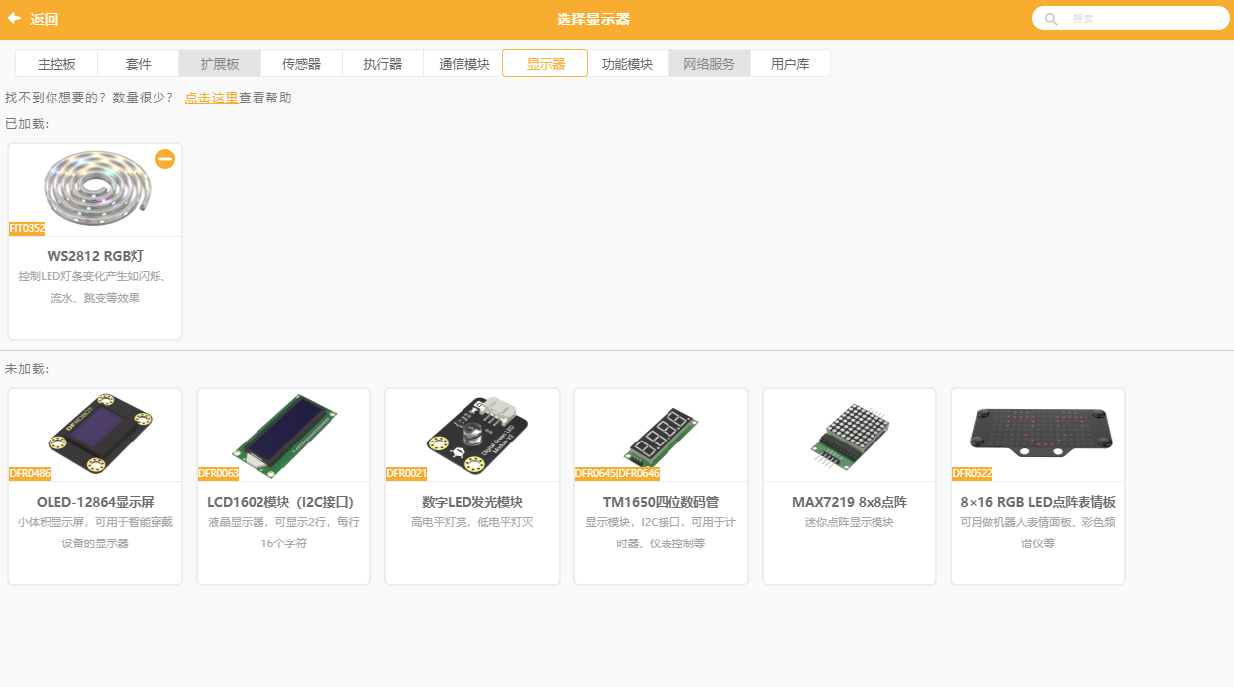
3）寻迹传感器（也叫光电传感器），是数字传感器，串口取值是0与1，直接使用nano引脚操作编程模块；
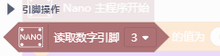

2、三个基础的编程练习
练习一：点亮WS2812 RGB灯条；
- 初始化RGB灯；
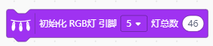
- 设置灯珠显示绿色；
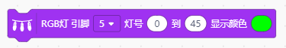
- WS2812 RGB灯亮绿色，全部编程；上传到设备；
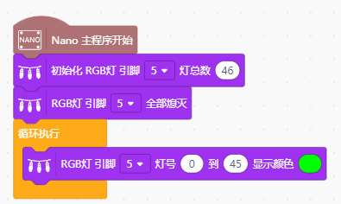
练习二：在串口中读取寻迹传感器的数值，将以下编程上传到设备；点击红圈图标，在黑色的窗口内将显示数字0；当手在传感器上方挥过，窗口内显示数字1；
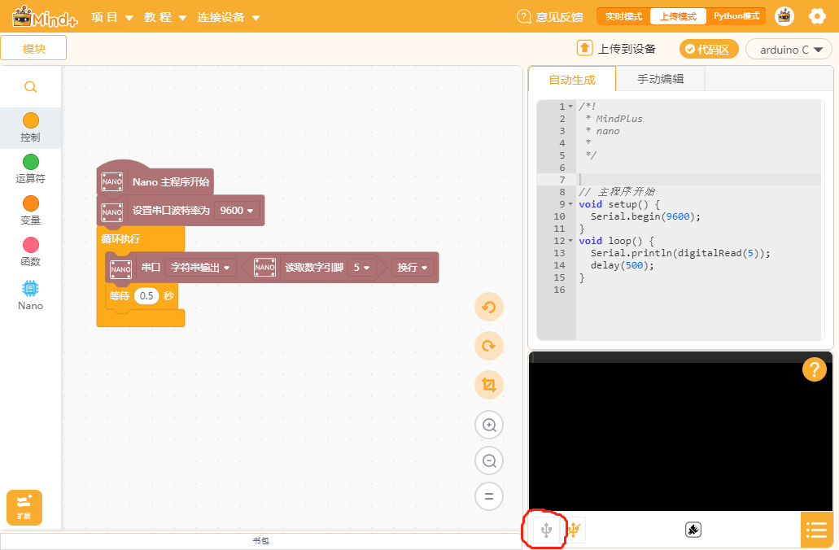
练习三：设置变量on，模拟开关功能；实现手每次挥过，LED 灯切换亮灭。

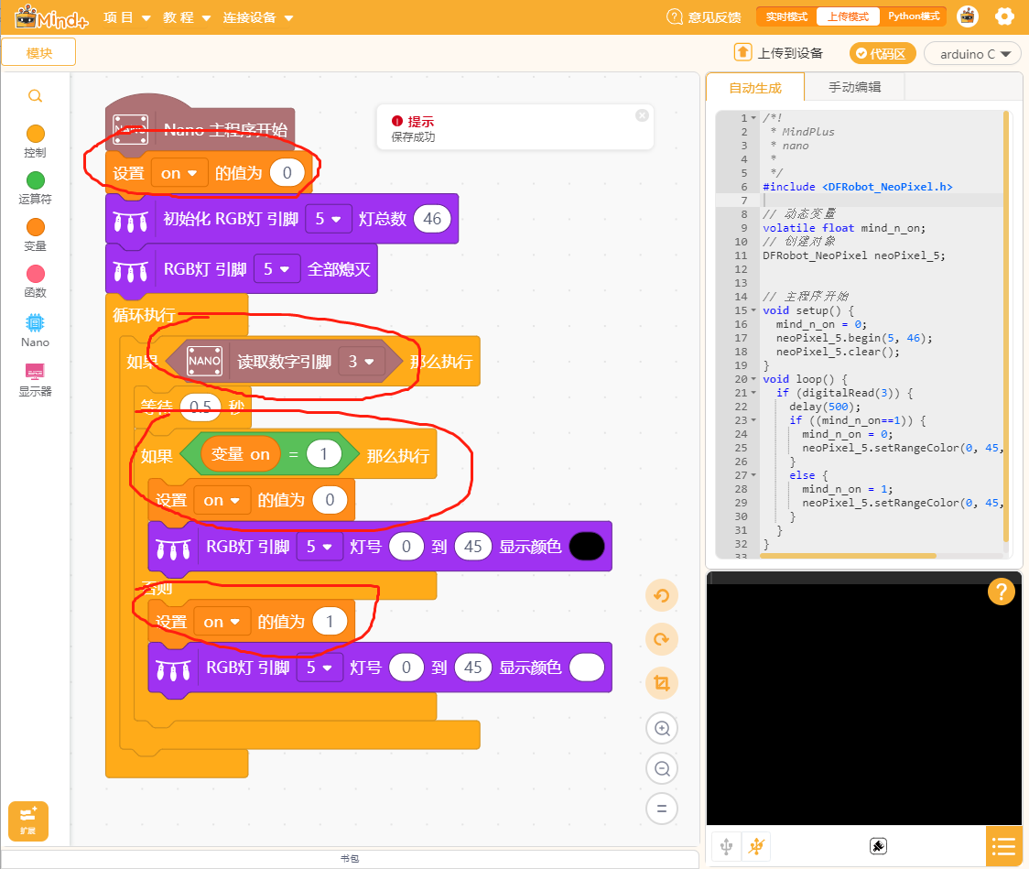
这段程序中，使用了定义变量模块；设置变量 on的初始值为 0 ，在整个程序运行过程中只执行一次；程序中等待 0.5 秒用于消除按键抖动。

学生活动：1.观看老师操作条件判断语句的使用；
2.师生互动，通过程序的编写解决实际问题；
3.练习实现开关功能的编程，鼓励多种方法，避免照搬照抄；
设计意图：通过光电传感器实现自动控制灯条的效果，通过判断语句的使用，为后期设计优化与迭代提供有力保障。在这个案列中，学生可以感受到创客教育和科技创新有机结合，便于让他们认识创客活动的实际价值。

课时五 激光造物与安装调试
1、激光切割、一键造物
1）打开Lasermaker,点选一键造物；
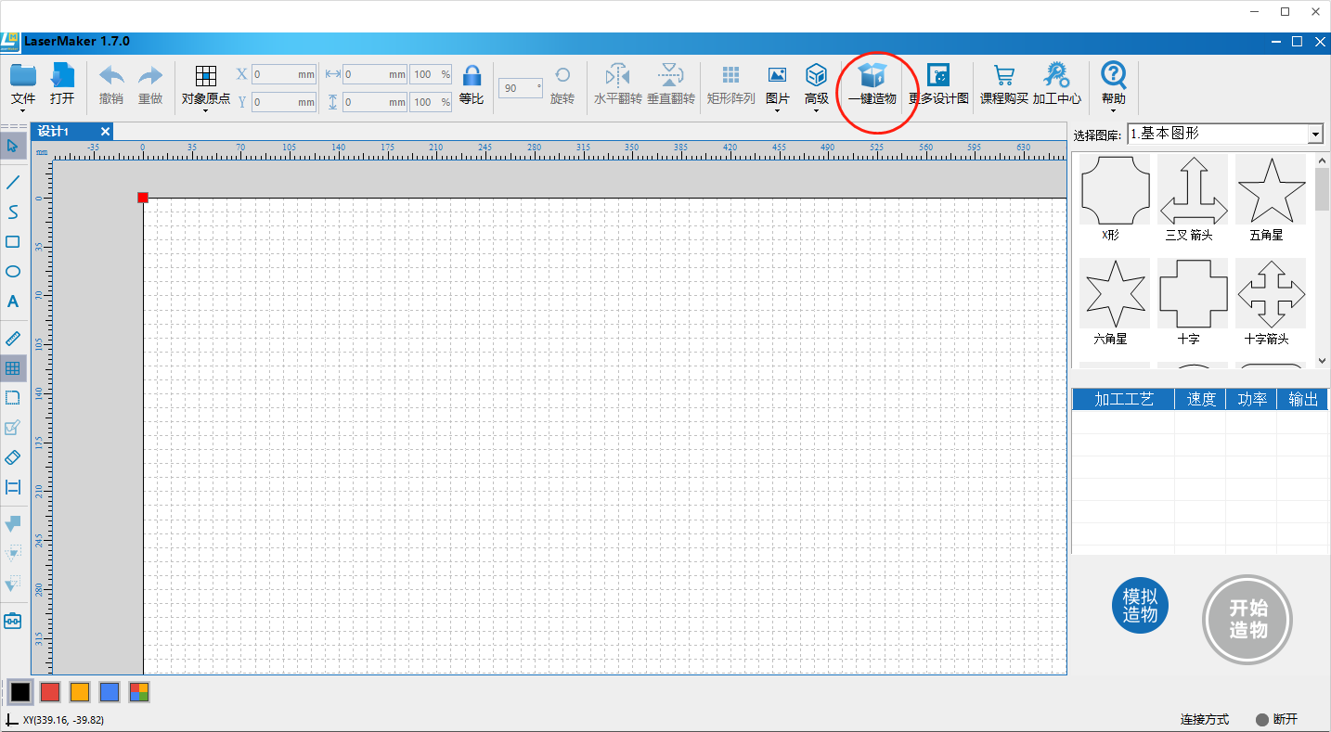
2)选择直角盒子，输入长度450mm，宽度50mm,高度20mm；因为面盖使用亚克力面板，这里选择无顶盖；
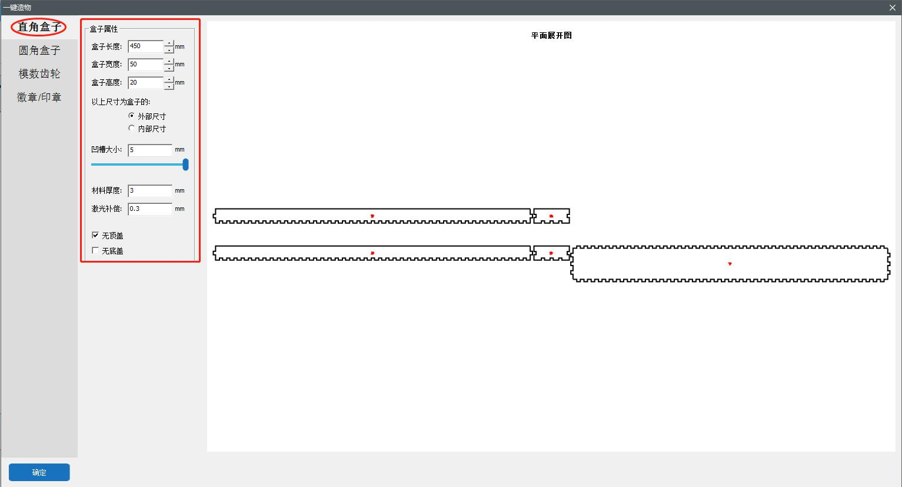
3）在侧板开Nano板的USB孔洞8mm*5mm；加画一个矩形框体系为开关面板50mm*44mm，并开个光电开关的孔洞10mm*5.5mm;
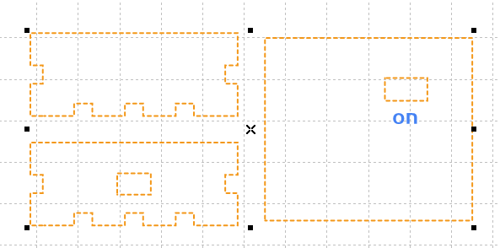
4）选择材料-椴木板、厚度3mm，切割；
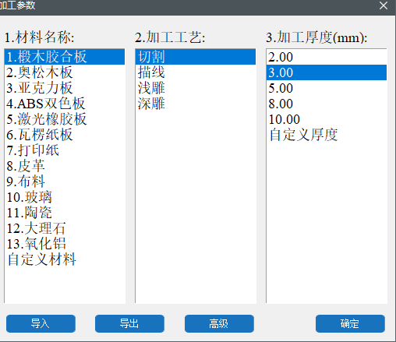
5）切割3mm亚克力板406mm*50mm，加白色均光膜；
2、安装与焊接
选择WS2812B灯珠数，用剪刀从焊点处剪断，选择对应色的杜邦线焊接LEDLED灯条的裁剪与焊接；
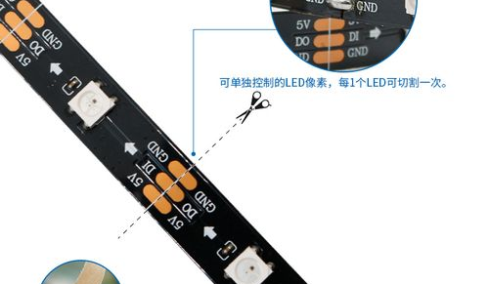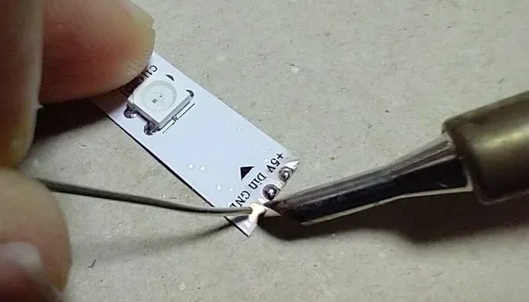
裁剪方法 焊接方法
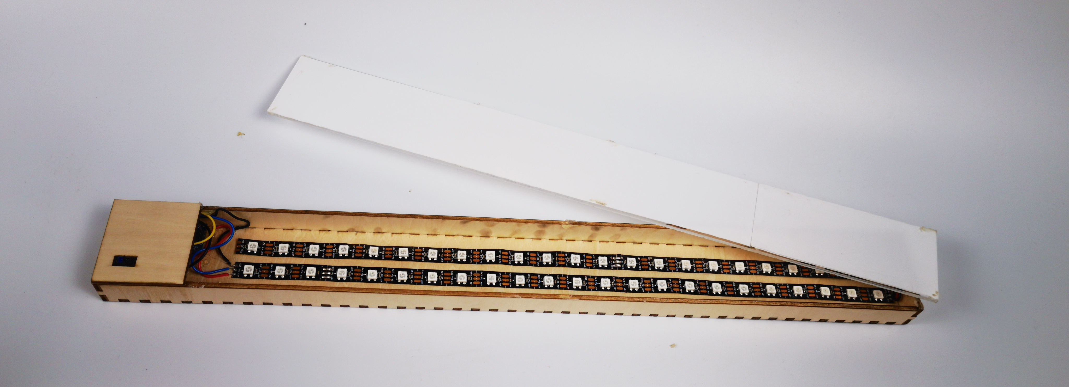
灯盒内部
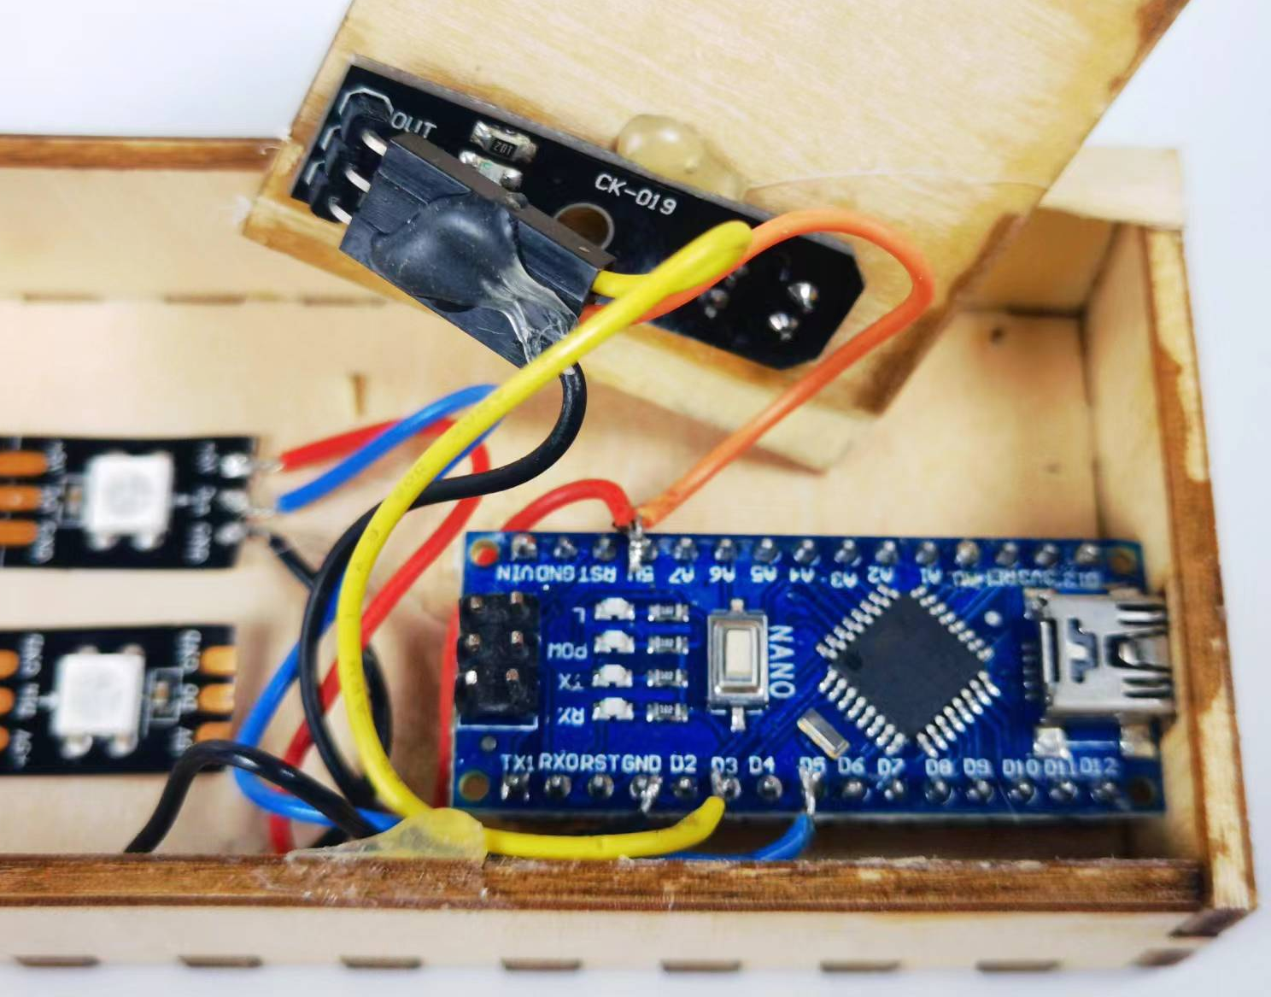
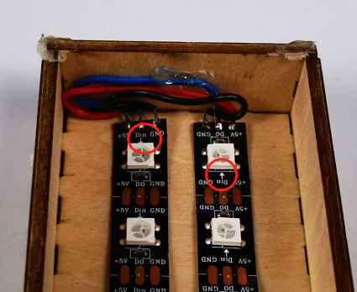

与主板焊接 （参照硬件连接图） LED灯条焊接（注意箭头方向）完成图

课时六 拓展探究
一、作品结构拓展
二、作品功能拓展
三、作品控制拓展

